BESTSELLER, KTERÝ ZÍSKAL OCENĚNÍ DEBUT ROKU,
A VÍTĚZ LITERÁRNÍ SOUTĚŽE
Praha, 23. dubna 2019
Malé sladké lži jsou neuvěřitelně propracovaným a dechberoucím thrillerem, který vás během čtení překvapí hned několikrát a který své napětí udrží až do poslední stránky. I proto se stal v Británii bestsellerem, odnesl si několik ocenění kritiků i čtenářů a zvítězil v literární soutěži Richard & Judy Search for a Bestseller. Richard jeho umístění komentoval výstižně: „Debuty obvykle takhle skvělé nebývají, což vyvolává otázku – Caz Frearová, kde jsi sakra byla doteď?“

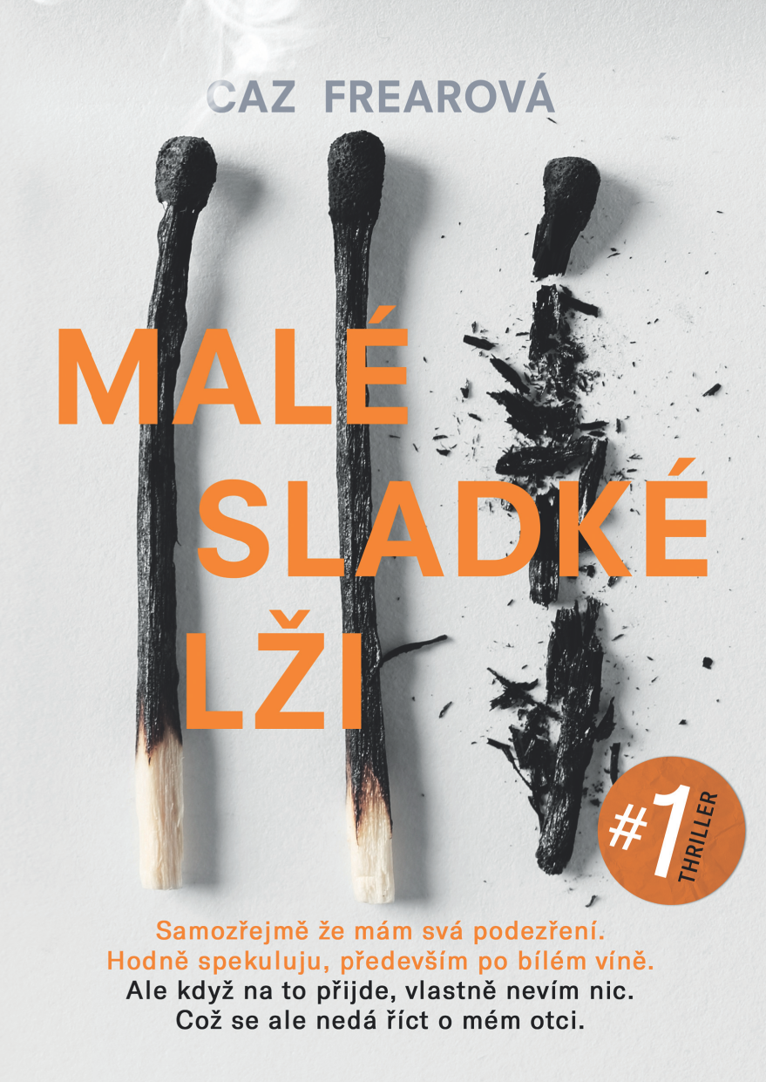

OPRAVDU CHCETE ZNÁT PRAVDU?

Cat Kinsellová bývala tatínkova holčička až do dne, kdy svého otce přistihla, jak flirtuje se sedmnáctiletou Maryanne ze sousedství. Když pár dní nato Maryanne beze stopy zmizí, Catin otec zapírá, že by ji znal. Od té doby se Cat tím tajemstvím užírá a jejich vztah tahle malá sladká lež navždy poznamená…

O osmnáct let později pracuje Cat jako detektiv u oddělení vražd a jejím nejnovějším případem je zavražděná žena Alice, která byla nalezena nedaleko hospody, již provozuje její otec.

Můžou spolu případy Alice a Maryanne souviset? Cat začíná vyšetřovat – ale když už se člověk noří do minulosti, zjištění se mu nemusí líbit…

„Táta je lhář. Ale je taky vrah?
I lháři někdy říkají pravdu. Někdy…“

432 stran, formát 145 x 205, pevná vazba s přebalem, matné lamino s parciálním lakem, 399 Kč
O autorce:
Caz Frearová vyrostla v Coventry a během dospívání snila o tom, že se přestěhuje do Londýna a napíše knihu. První sen si splnila rychle, na druhý ovšem došlo, až když se vrátila zpět do svého rodného města. Vystudovala historii a politické vědy, což se jí velmi hodilo, když pracovala jako číšnice, prodavačka, maloobchodní prodejkyně a posledních dvanáct let také jako headhunter. Alespoň mohla brousit svůj ostrovtip. Když se netrápí nad dialogy nebo vymýšlením nečekaných zvratů, fandí Arsenalu nebo ji najdete v hospodě, jak vede zasvěcené hovory o tématech, o nichž nic neví.

Úryvek z knihy:
Jde o vraždu.
Jde o lež, celou litanii lží, které řekl před osmnácti lety o Maryanne Doyleové. A jde o skutečnost, že se její mrtvola objevila kousek od jeho vlastních dveří.
Ale svírá mě strach. Mnohem silnější, než by kdy mohl být stisk, kterým mi sevřel čelist. Strach, co by z něj mohlo vypadnout, kdybych na něj dál tlačila. A strach, že jestli se mýlím, navždy ho ztratím.
Co když jsem strávila posledních osmnáct let tím, že jsem ho trápila – že jsem trápila sebe – kvůli něčemu, co není nic víc než pár ušmudlaných nevinných, malých sladkých lží?

Ohlasy kritiky:
„Úchvatný thriller plný napětí.“
– People

„Napínavý debut se spoustou překvapivých zvratů. Čtenáři si drzou policistku Cat Kinsellovou zamilují. Doufáme, že se s ní setkáme i v dalších knihách.“
– Publishers Weekly

„Caz Frearová ve své hrdince Cat stvořila pozoruhodně bohatý a mimořádně sympatický charakter. Její popis dysfunkčních rodin a kombinace vyprávění s údernými a trefnými poznámkami hlavních postav vytváří neuvěřitelně autentický a realistický příběh. Impozantní!“
– Booklist

K dispozici na vyžádání:
- PDF knihy
- recenzní výtisk
- knihy do soutěže
- ukázky z knihy

Kontaktní údaje:
Eva Knapová
Nakladatelský dům GRADA
U Průhonu 22, 170 00 Praha 7
knapova@grada.cz, 602 373 672
http://www.grada.cz/

